Mitschrift: Dualzahlen mit Kommastellen

10,0112 = 1 * 21 + 0*20 + 0*2-1 + 1*2-2 + 1*2-3

# Dual -> Dezimal

1. 1,1012  
   1*20 + 1*2-1 + 0*2-2 + 1*2-3 = 1,625

# Dezimal -> Dual

1. 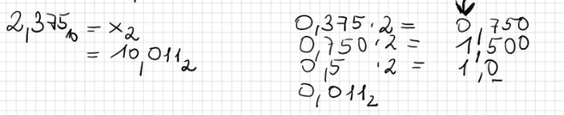
2. 19,34110  
   0,341 * 2 = 0,682  
   0,682 * 2 = 1,364  
   0,364 * 2 = 0,728  
   0,728 * 2 = 1,456  
   0,456 * 2 = 0,912  
   0,912 * 2 = 1,824  
   1 0011, 01 01012

## Anmerkung:

Wiederholung führt zum Abbruch der Rechnung. In der Schule max. 6 Nachkommastellen.

## Übung: Dezimal -> Dual -> Dezimal

1. 0,210  
   0,2 * 2 = 0,4  
   0,4 * 2 = 0,8  
   0,8 * 2 = 1,6  
   0,6 * 2 = 1,2  
   …  
   0,00112

0*20 + 0*2-1 + 0*2-2 + 1*2-3 + 1*2-4 =  
0,187510 ≈ 0,210

Wie genau die Berechnung einer Fließkommazahl binär ist, hängt davon ab wie viele Bit (Speicher) für die Rechnung zur Verfügung stehen. Dies bezeichnet man als „Mantisse“.